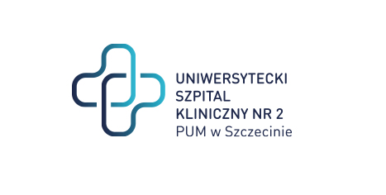

**al. Powstańców Wielkopolskich 72**

**70-111 Szczecin**

**Szczecin, dnia 28.04.2025**

**Znak Sprawy: ZP/220/106/24**

**Dotyczy: dostawy produktów leczniczych w tym leków stosowanych w programach lekowych i chemioterapii oraz środków kontrastowych i immunoglobulin na potrzeby Klinik USK-2 PUM w Szczecinie.**

**MODYFIKACJA SWZ nr 1**

1. **W Rozdziale III pkt. 1 modyfikuje się ppkt. 1.1, który otrzymuje nowe brzmienie:**
   1. Przedmiotem zamówienia jest **dostawa produktów leczniczych w tym leków stosowanych w programach lekowych i chemioterapii oraz środków kontrastowych i immunoglobulin na potrzeby Klinik USK-2 PUM w Szczecinie.**
2. **W Rozdziale III pkt. 1 modyfikuje się ppkt. 1.5, który otrzymuje nowe brzmienie:**
   1. Ilości asortymentu stanowiącego przedmiot zamówienia określone w załączniku do umowy **(ZADANIA NR 1-3)** są wartościami szacunkowymi, służącymi do prawidłowego skalkulowania ceny oferty, porównania ofert i wyboru najkorzystniejszej oferty. Ilość zamawianego asortymentu, w ramach realizacji umowy może ulec zmniejszeniu lub zwiększeniu, w ramach poszczególnych pozycji asortymentowych w zależności od rzeczywistych potrzeb Zamawiającego, z zastrzeżeniem, iż wartość oferty a zarazem Umowy wybranego Wykonawcy nie zostanie przekroczona. Zamawiającemu przysługuje prawo do niezrealizowania pełnej ilości i asortymentu umowy określonych w umowie. W takiej sytuacji Wykonawcy nie będą przysługiwać żadne roszczenia. Zamawiającemu przysługuje prawo do niezrealizowania pełnego przedmiotu umowy. Kwalifikacja pacjentów do programów lekowych odbywa się na podstawie kryteriów ustalonych przez Ministerstwo Zdrowia i NFZ. Zamawiający pozostaje bez realnego wpływu na nie, zatem nie może zadeklarować minimalnego poziomu realizacji zamówienia.

***Z poważaniem***

*PODPIS W ORYGINALE*

*DYREKTOR*

**Sprawę prowadzi: Wioletta Sybal**

**T: 91 466-10-88**

**E:** [**w.sybal@usk2.szczecin.pl**](mailto:w.sybal@usk2.szczecin.pl)